附件4： 入围流程及常见问题
供应商自行注册政采云平台账号

线上提交基本资料，集采机构审核（初审、终审）
下载附件3承诺书密封交到“集采机构”

“集采机构”组织专家评审并公示入围名单
入围供应商下载附件1前往“集采机构”签订协议书

按照附件2手册上架商品由“集采机构”审核

- 登录www.zcygov.cn注册账号
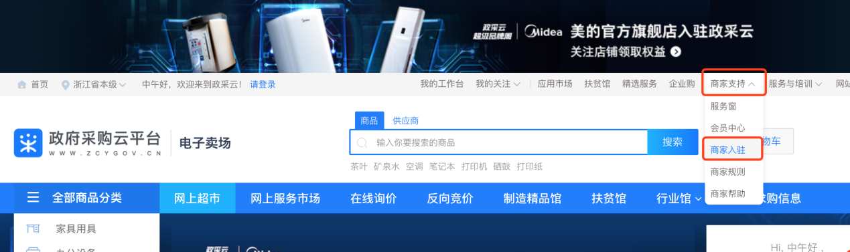
- 注：政采云平台为全国性平台，已经注册过的供应商无须重复注册
- 维护基本信息提交入驻材料
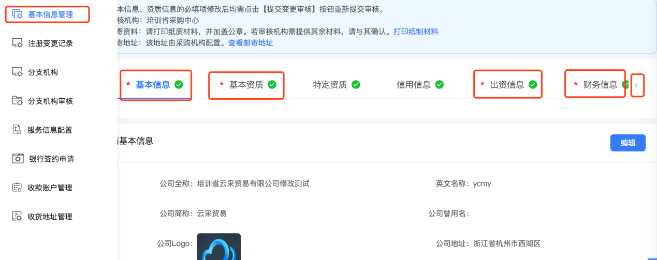
注：财务信息后还有人员信息需维护
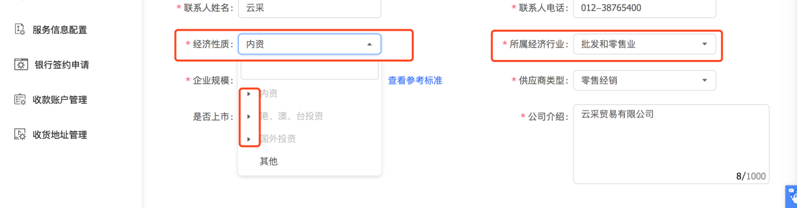
注：基本信息中经济性质及所属经济行业操作时点击前面三角形打开对应下拉列表按实际选择。
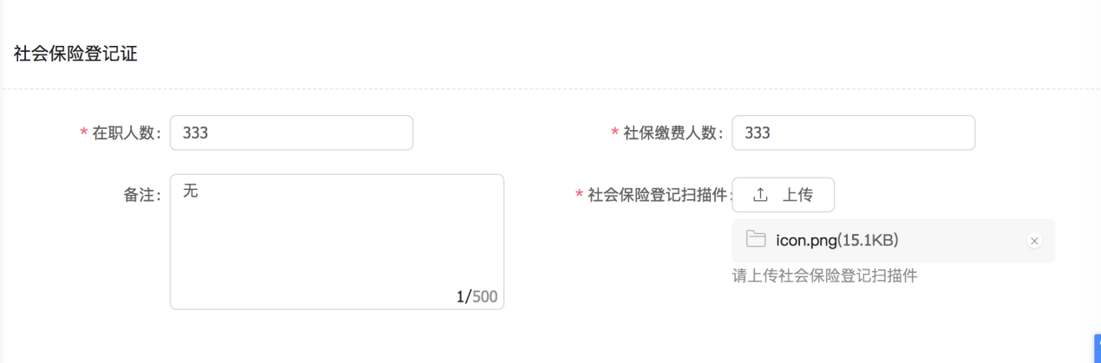
注：基本资质中社会保险登记证可提供单位缴纳社保凭证、法人社保缴纳凭证、或个人社保缴纳凭证，需提供连续三个月或以上的缴纳证明。
若为新成立公司，暂未缴纳社保请填写情况说明盖章上传至附件。
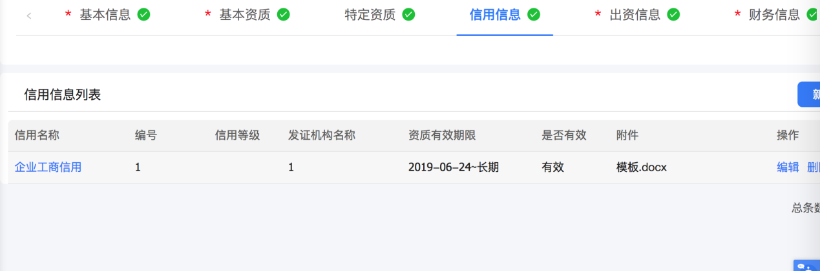
注：信用信息中提供信用中国查询记录，若无查询结果也可提供企业法人个人银行征信证明。
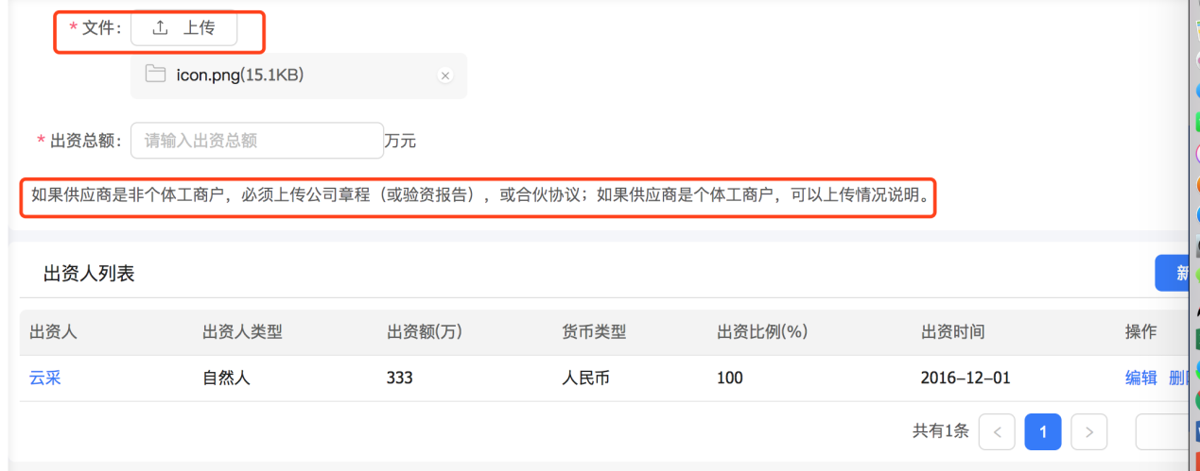
注：出资信息中文件上传见说明。
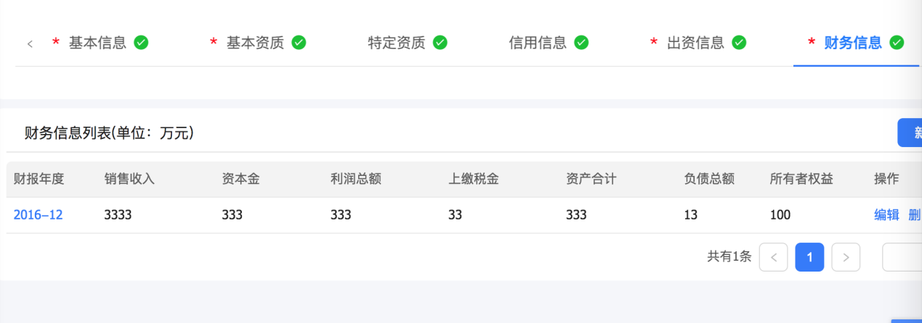
注：财务信息按实际填写，若无财务报告可提供现金流量表。
完成所有信息后提交审核，审核区划选择：
非玉溪市本地供应商选择：区划-云南省-玉溪市-玉溪市本级；
玉溪市本地供应商选择：工商营业执照上登记注册的单位所在县（区），如区划-云南省-玉溪市-红塔区。
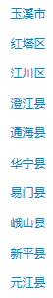
注：已在其他区划提交过资料并审核通过的供应商无须重复提交直接至第三步提交纸质承诺书。
下载附件3承诺文件，将材料准备完整并盖章、密封后，提交至相应市级、市、县的“集采机构”。入围承诺文件递交地：
非玉溪市本地供应商将承诺文件递交到：区划-云南省-玉溪市-玉溪市本级；
玉溪市本地供应商将承诺文件到：营业执照上登记注册的单位所在县（市），如区划-云南省-玉溪市-红塔区。
- “集采机构”组织专家评审后将公示入围供应商名单
注：是否入围请在入围截止后自行关注“集采机构”的公示公告
- 公示期满后，由运营方（政采云）对已入围的供应商的账号中统一导入网上超市协议。
- 入围名单中的供应商下载附件1前往“集采机构”进行协议签订。
- 供应商按附件2上架商品，由“集采机构”审核通过后可在玉溪市网上超市展示并销售。

